Рекомендации родителям «Как сочинить ребенку сказку».
Как сочинить ребенку сказку
Сказка для ребенка имеет большое воспитательное и познавательное значение. Именно со сказки у ребенка начинается знакомство с миром человеческих взаимоотношений и с окружающим миром в целом.
Сказка не дает прямых указаний, но в ее содержании всегда заложен поучительный смысл, который дети постепенно воспринимают и реализуют в собственной жизни.

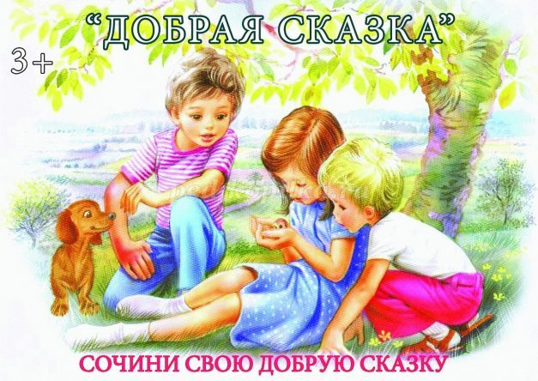
Мир сказок – это удивительный мир фантазии и волшебства, мир, который помогает ему войти в мир взрослых. Сказка является эффективным средством воспитания ребенка, способным решать множество задач, она объединяет родителей и детей, дает возможность приятно провести время и отдохнуть от суеты реального мира.
Сказки помогают вовремя увидеть психологические проблемы, способны оказывать влияние на формирование личностных качеств, воспитывать положительные качества у ребёнка, справляться с рядом имеющихся проблем. Дети учатся понимать поступки других, отличать добро от зла, сопереживать положительным героям, мысленно проходить вместе с ними через разные трудности и испытания.
Часто наши наставления «надо чистить зубы», «пойдем скорее, а то опоздаем в детский сад», «все дети днём спят, и ты ложись» наталкивают ребенка на мощный протест. Тогда нам на помощь может прийти сказка или интересная история.
Яркими примерами ненавязчивых подсказок, моделирующих правильное поведение, являются сказки: «Теремок», «Колобок», «Волк и семеро козлят» и другие.
Дети часто не рассказывают о том, что их беспокоит, потому, что стыдятся этого, боятся непредсказуемой реакции взрослых, а иногда и сами не понимают в чём дело или не могут подобрать слов для описания своих чувств и эмоций.
Для ребенка рассказ или сказка намного интереснее, чем поучительная лекция. Одна знакомая девочка лет пяти, когда ей начинают говорить о том, как она себя плохо ведёт, она закрывала уши, не переставая говорить – я вас всё равно ничего не слышу. А рассказы или сказки о непослушной девочке слушала с огромным удовольствием.
Такие интересные рассказы позволяют малышу почувствовать, что он не один в своих переживаниях, страхах, тревогах и др. Это успокаивает и избавляет от комплекса неполноценности, дает уверенность и помогает бороться с трудностями.
Сказку можно не только читать или рассказывать, но и показывать с помощью игрушек или кукол, разыгрывать в ролях.
Самый простой и эффективный способ для родителей - придумывать сказку вместе с ребенком.
Сочинять сказки можно, когда выдается свободная минутка или в специально выделенное для этого время. Желательно больших перерывов не делать, возвращаться к сказке хотя бы раз в 2-3 дня, можно и чаще. Для занятий достаточно 30-40 минут. Переделать готовую сказку в психотерапевтическую не составит большого труда. Потребуется лишь немного времени и фантазии.
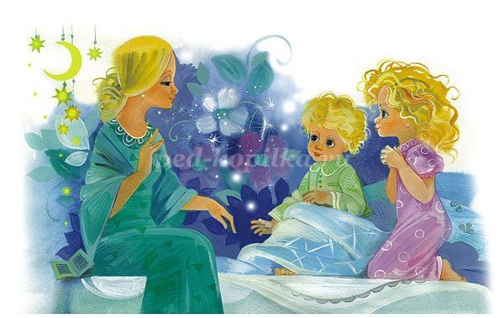
Рекомендации родителям, как сочинить сказку?
1. Сформулировать проблемы, которые вы хотите решить с помощью сказки.
2. Мысль, которую вы хотите донести до ребенка.
3. Главный герой, в чём схожесть с вашим ребенком.
4. Ситуация, её описание в которой главный герой оказался.
5. Выход и решения ситуации.
6. Выводы, которые сделал главный герой.
7. Мораль сказки.
Для начала необходимо определиться с целью сказки, какую проблему мы собираемся решить с её помощью. Ребенок боится темноты? Он со слезами ходит в детский сад? Плачет, когда надо чистить зубы?
Для малыша до 5– 6 лет лучше всего сочинять сказки про различных животных. Для большей схожести выбранный зверюшка из сказки может обладать такими качествами, которые есть у вашего ребенка. Именно тут можно напомнить о его сильных сторонах, хороших качествах, талантах, способностях.
Сформулируйте решения, которые вы собираетесь предложить своему ребенку, придумайте персонаж, который похож на ребёнка. Пусть главный герой данной сказки окажется в похожей с ним ситуации, столкнется с трудностями, что и у ребенка. Другие герои сказки не должны быть слишком страшными и злыми, потому что ребенку будет трудно понять, как справиться с ними.
Вот тогда он станет отождествлять себя с этим персонажем и сравнивать свои поступки и его.
Для того чтобы придуманная сказка напоминала реальную жизнь, сказочное пространство необходимо заполнить знакомыми для ребенка предметами (свитером в горошек, как у брата, любимой чашкой и другое).
Для мальчиков, которые увлекаются техникой, героем сказок может быть машинка, трактор или самолёт, для девочек – кукла или любимая мягкая игрушка.
Можно так же предложить малышу за главного героя придуманной сказки решить, как поступить в той или иной ситуации. Ответы ребенка могут говорить о его страхах, агрессии или неуверенности в себе.
Например, если он посоветует при встрече со сказочным чудовищем спрятаться или убежать. Главным героем сказки может стать и любимая игрушка вашего малыша. Очень важно, чтобы главный герой сказки имел схожие переживания, страхи, тревоги, опасения, конфликты, тогда ребёнку будет легче сопоставить себя с персонажем. Необходимо почувствовать, что если этот герой в чем-то преуспевает или добивается, то и он сможет добиться того же.
Текст сказки для детей постарше, умеющих читать и писать набирают на компьютере, иллюстрируют картинками из Интернета или семейными фотографиями, и распечатывают.
Сочиняя сказки на новый лад для своего ребенка, можно быстрее и проще найти с ним общий язык, помочь ему в избавлении от имеющихся комплексов.
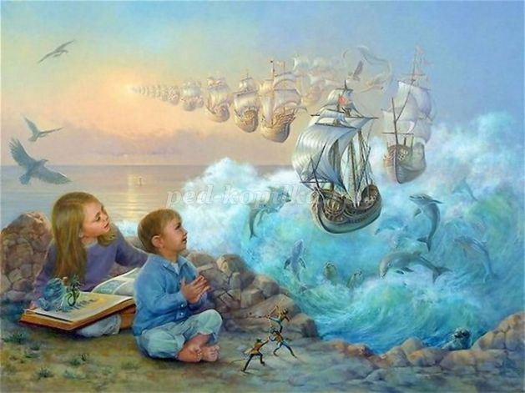
Например:
Жил-был весёлый слоник. Он был добрый, дружелюбный, ласковый. Но в его жизни была одна неприятность – он очень боялся темноты.
Если вы не знаете, что именно беспокоит ребенка, можно узнать, что, по его мнению, беспокоит главного героя сказки.
Например:
В одной кроличьей семье рос маленький крольчонок, который боялся… Чего он боялся?- спрашиваете вы. Ребенок отвечает. Вы за ребенком повторяете его ответ: «Да, он боялся лису, волка, оставаться один дома, а что ещё?». (Ответ ребенка).
Любимые и не любимые ребенком персонажи указывают на зарождающиеся эмоциональные проблемы малыша.
Другой вариант:
«Рос бобрёнок, который не очень любил чистить зубы. Почему ему не нравилось чистить зубы?»
Соответственно, говоря за бобрёнка или крольчонка, ваш ребенок говорит о себе. Малыш идентифицирует себя с главным героем. Вы сможете лучше понять причины его такого поведения.
После того, как с основной беспокоящей проблемой главного героя определились, необходимо в сказке найти пути выхода. Их может быть большое количество, всё зависит от вашей фантазии.
Например:
Медвежонок, который очень медленно собирался в детский сад, не успел на интересный чемпионат, в котором всем игрокам давали его любимое лакомство. Мышонок, который жадничал и не хотел делиться машинками и игрушками в результате остался один и никто не захотел с ним играть.
По ходу сказки стоит деликатно коснуться проблем в воспитании вашего ребенка, будь то жадность, страх, лень или боязливость. Кроме того, главный персонаж может встретить в сказке помощника, который поможет преодолеть отрицательные качества, подскажет выход из сложившейся ситуации. Уже по ходу сказки можно спросить самого ребенка: «И как ему помог мудрый филин? Что он посоветовал трусливому крольчонку?» Очень важно, отвечая на этот вопрос, ваш малыш будет самостоятельно находить правильное решение, учиться справляться с трудными ситуациями.
Если ребенок не сможет придумать, как помочь главному герою, вы можете предложить ему использовать какие – либо волшебные сказочные предметы или самостоятельно ввести их в сказку.
Например:
Мудрый филин не знал и не понимал, как помочь крольчонку, он рассказал ему, где спрятан фонарик, прогоняющий темноту, или волшебная палочка, исполняющая все желания.
Например:
Бобрёнок в сказке может встретить маленького бельчонка, который подарит красивую, волшебную зубную щетку, чтобы зубки стали сильными и крепкими, что ими можно было бы разгрызать самый крепкий и твердый орешек.
Чтобы ребенку было легче сделать вывод из сказки, его должен будет озвучить главный герой или любой персонаж: «Мышонок решил, что теперь он не будет жадничать и будет делиться своими игрушками и машинками».
Придумывайте и сочиняйте разные финалы для сказок в зависимости от проблемной ситуации – как положительные, так и грустные, но не забывайте обсудить с ребёнком, что необходимо сделать, чтобы помочь основному персонажу исправить ситуацию.
Если вдруг после такой сказки ребенок попробовал предложенное в ней решение, а оно не дало результатов, не огорчайтесь. Спросите у малыша, что не получилось так, как было задумано. После, расскажите ребенку про одного малыша, у которого тоже сначала не все хорошо получалось. Он не оставлял попыток, и в конце концов нашел выход из трудной ситуации. Его родители очень им гордились.
Очень важно, чтобы родители внимательно слушали малыша, воздерживались от таких комментариев, как "давай сначала", "не совсем так", убеждали ребенка.
Дайте ребенку возможность свободно выражать свои мысли, не перебивайте, с интересом его слушайте и помните, что он рассказывает в первую очередь о себе и о том, что его волнует. Поэтому будьте внимательным слушателем и верным другом.

Воспитатель: Пронь Нина Александровна.

